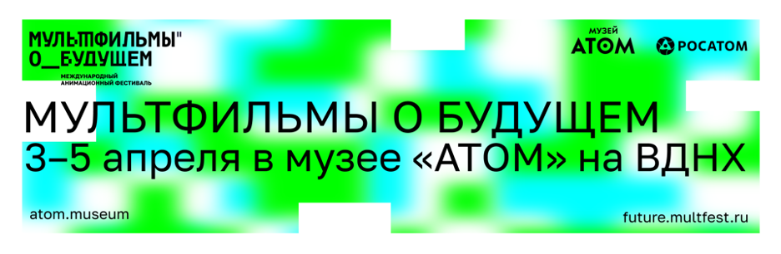

Международный анимационный фестиваль «Мультфильмы о будущем» пройдет в музее «АТОМ»
На фестивале запланированы показы анимации, встречи со звездами индустрии, мастер-классы, VR-программы и мультгерои.
С 3 по 5 апреля 2026 года музей «АТОМ» организует международный фестиваль «Мультфильмы о будущем». Трехдневная программа объединит более 50 событий, включая показы более 70 российских и зарубежных мультфильмов из более чем 33 стран мира. В этом году на участие в конкурсе было более 1000 заявок, а оценивать фильмы участников будет международное жюри, в составе которого: режиссер и автор детских книг Янтонг Жу (Китай), режиссер и куратор культурных программ музея «АТОМ» Елена Лабутина, директор студии «Попок Анимэйшн» Агван Хачатрян (Армения) и руководитель пресс-службы проектного центра ИТЭР Госкорпорации «Росатом» Александр Петров.
В музее будут работать две зоны нон-стоп показов - в конференц-зале и фойе первого этажа, где зрители увидят полнометражные фильмы, новые серии мультсериалов о будущем, технологиях, науке и космосе.
«"Мультфильмы о будущем"» — это фестиваль, который очень важен для Музея «АТОМ» как для самой современной и технологичной площадки на территории России. Ведь именно наша площадка является тем местом, где могут мечтать и дети, и взрослые. А анимация — это самый лучший способ показать новые миры для широкого круга зрителей. Я также уверена, что конкурс, на который было принято более 1000 заявок, выведет анимацию на новый уровень. Приглашаем всех на нашу масштабную программу!» - рассказала генеральный директор музея «АТОМ» Елена Мироненко.

Ключевыми спикерами просветительской программы станут:
- известный советский и российский режиссер Юрий Норштейн, который расскажет о влиянии искусства, детства и мечты на становление личности и выбор жизненного пути;
- трехкратный номинант на премию «Оскар», художник-аниматор, режиссер Константин Бронзит проведет творческую встречу на тему «Мы не можем жить без космоса» и поделится своими размышлениями о процессе творчества и какой может стать анимация в ближайшие десятилетия;
- лингвист, доктор филологических наук, профессор РГГУ и НИУ ВШЭ Максим Кронгауз расскажет на тему: «Всех этих слов на русском нет, или о заимствованиях и страхе перед ними»;
- профессор МГУ Михаил Лебедев выступит с лекцией про нейроинтерфейсы: «Мультяшные мечты и настоящие технологии»;
- астрофизик Владимир Сурдин выступит с лекцией «Жизнь вне Земли»,
а также футуролог Евгений Кузнецов, палеонтолог Андрей Журавлёв, биоинформатик Михаил Гельфанд, физик Сергей Мерц, астроном Леонид Еленин и другие эксперты.
Все три дня будет проводиться научно-фантастический квест «Вспомнить всё», который объединит экспозицию музея «АТОМ» и локации фестиваля. Игроки отправятся в будущее, познакомятся с наукой и технологиями.
Будет работать лаборатория анимации, а именно 6 мастерских по созданию мультфильмов, где можно попробовать разные техники и сделать свой фильм о будущем. Рядом расположится VR-павильон с программами виртуальной реальности о космосе, научных открытиях и фантастических мирах. Будет открыт «Павильон визуальных эффектов и цифровых технологий», подготовленный студией CGF. Знаменитые персонажи — Горыныч из фильма «Последний богатырь», щука из «Огнива» и Лев из новой экранизации «Волшебника Изумрудного города». Здесь покажут, как создаются фантастические сцены и цифровые герои и какие технологии применяются в современном кино.
В музыкальной части фестиваля запланирована электронная вечеринка по мотивам вселенной «Смешариков» и концерт «Фиксипелки» с участием музыканта и актера Никиты Данько.
Вход на фестиваль свободный, по предварительной регистрации на сайте музея «АТОМ» http://atom.museum.
Для справки:
Музей «АТОМ» создан при поддержке ГК «Росатом». Является ведущей научно-просветительской и культурной площадкой в России. Комплекс с крупнейшей и самой современной в России экспозицией, посвящённой атомной энергии. В музее создана среда для междисциплинарного диалога между наукой, творческим поиском и футуристическим взглядом на мир. Именно здесь рождаются уникальные коллаборации на стыке науки и искусства, результатом которых становятся масштабные проекты музея.
Информация для СМИ
Екатерина Белкова — аккредитация, информационное партнерство
+7 926 480 7467, belkovakatie@gmail.com
Кадры из фильмов: https://disk.yandex.ru/d/XTnpw6NEbepVcg
Трейлеры фестиваля: https://disk.yandex.ru/d/kAni5kQYTpnLlw
Фото с фестиваля: https://disk.yandex.ru/d/ssj8L8SX0TVgNA
Дизайн и логотип фестиваля: https://disk.yandex.ru/d/CuSp9NnHmScfpA
https://atom.museum  https://future.multfest.ru | vk.com/atommuseum  vk.com/multfuturefest | t.me/atommuseum  t.me/multfuturefest

